Введение
Биометрия — это технология, которая позволяет идентифицировать человека по его физическим характеристикам. Идентификация и распознавание отпечатков пальцев — это биометрический метод, который благодаря своей точности и надежности находит широкое применение в различных приложениях. Основная цель этого проекта — разработать систему, которая сможет распознавать, принадлежат ли 2 отпечатка одному и тому же человеку или нет. Для этого изображения сначала собираются из общедоступного набора данных. Затем к тем же изображениям применяются методы цифровой обработки изображений, чтобы улучшить их качество. После предварительной обработки изображения выполняется так называемое критические точки, которые позже сравниваются в соответствии с их расстоянием Хэмминга.
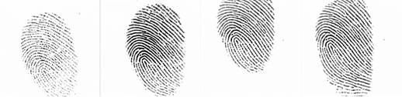

Бинаризация
Бинаризация изображения позволяет очистить изображение от лишних шумов и помогает сделать контраст между «морщинистой» поверхностью отпечатка и остальными линиями.
Порог Оцу
Otsu Threshold автоматически выберет наилучший общий порог для изображения, чтобы получить хороший контраст между передним и задним планами. Это связано с тем, что изображение содержит бимодальное распределение значений пикселей. Для этого изображения мы можем грубо взять значение в середине пиков гистограммы в качестве порога. (для небимодальных изображений двоичный код будет неправильным.) Otsu позволяет нам избежать использования фиксированного пустого значения, тем самым делая систему более общей для любого записывающего устройства. Результат порога можно увидеть ниже.

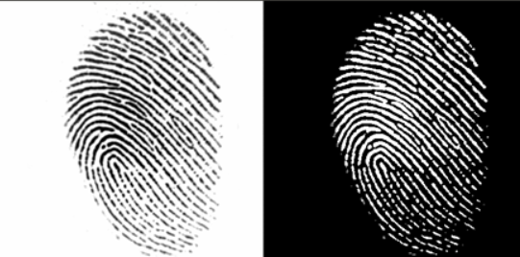

Скелетирование изображения
Чтобы улучшить процесс поиска критических точек на отпечатке, хорошо скелетировать само изображение. Это создает более уникальные и сильные критические точки. Скелетирование основано на алгоритме Чжан-Суэна.[2]
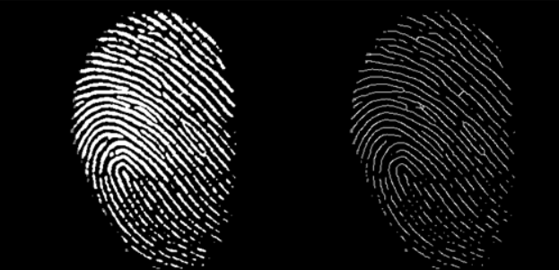

Ищем критические точки (мелочи)
Как только скелетное изображение получено, следующим шагом будет нахождение точек пересечения гребней отпечатка, которые затем называются точками мелких деталей. Это можно сделать с помощью детектора критических точек, который требует большого изменения локального контраста. Таков детектор Харриса Корнера[3]. Поскольку детектор Harris Corner способен обнаруживать сильные углы и края, он идеально подходит для проблемы отпечатков пальцев, где наиболее важными минимумами являются короткие края и бифуркации, положения, в которых края сходятся. Найденные критические точки показаны на рисунке.

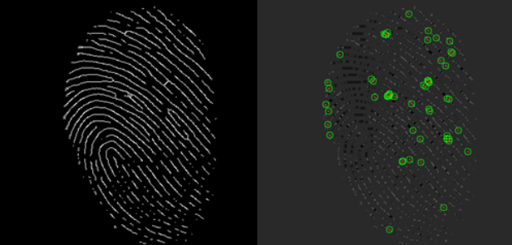

Определение формального дескриптора
После получения списка критических точек следует создать формальный дескриптор локальной области вокруг этой точки, чтобы ее можно было однозначно идентифицировать среди других критических точек. Поскольку ориентация печати может меняться (это не фиксированное положение), нам нужен дескриптор, устойчивый к таким небольшим различиям. Одним из наиболее часто используемых дескрипторов для этой цели является дескриптор ORB.
Используя этот метод, мы можем получить дескриптор для каждой критической точки и сформировать матрицу таких дескрипторов, которая идентифицирует печать.
Сравнение отпечатков
Когда матрицы дескрипторов для двух отпечатков получены, необходим алгоритм для их сравнения. Самый простой способ — поиск с помощью так называемого перебор по расстоянию Хэмминга между дескрипторами из 2 разных точек. Таким образом, мы получим оценку, указывающую, насколько похожи 2 отпечатка пальца. Установив порог, можно определить, совпадают ли отпечатки пальцев или нет.
Другой способ — сравнить исходный отпечаток пальца со всеми отпечатками пальцев, найденными в нашей базе данных отпечатков пальцев, и выбрать тот, который имеет лучший результат из всех, чтобы идентифицировать входной отпечаток пальца.

Вывод
В рамках этого проекта была разработана система распознавания отпечатков пальцев, в основе которой лежит метод нахождения критических точек. Затем эти точки используются для поиска формальных дескрипторов области вокруг них, формируя матрицу, которая идентифицирует сам след. Я протестировал систему на наборе данных FCV2002 DB1, чтобы определить, успешно ли она распознала отпечатки пальцев.

